EXMO. SR. PRESIDENTE DA CÂMARA MUNICIPAL DE SUMARÉ,

Sirvo-me da presente indicação para sugerir ao Exmo. Sr. Prefeito do Munícipio de Sumaré, Luiz Alfredo Castro Ruzza Dalben, que seja determinado aos setores competentes, em caráter de urgência, a realização do fechamento da passagem para motos nas passarelas que ligam o bairro Jardim Primavera aos bairros Residencial Virgílio Basso e Jardim São Domingos.

Trata-se de reivindicação da população dos mencionados bairros, uma vez que as referidas passagens, construídas para travessias de pedestres sobre o Ribeirão Quilombo, têm sido utilizadas com frequência e de forma imprudente por motociclistas, os quais aplicam altas velocidades, gerando grandes riscos de acidentes. Parte dos moradores, inclusive, relatou a ocorrência recente de um atropelamento em uma das pontes. Segundo os relatos, a situação de acidentes é recorrente no local.

Cabe esclarecer alguns detalhes sobre as duas passarelas de passagem em questão. Uma delas, que conecta a Avenida Eugênia Biancalana Duarte (Jardim Primavera) à Rua Vinte e Um (Residencial Virgílio Basso), não possui nenhum obstáculo para motos, como podemos ver nas fotos abaixo.
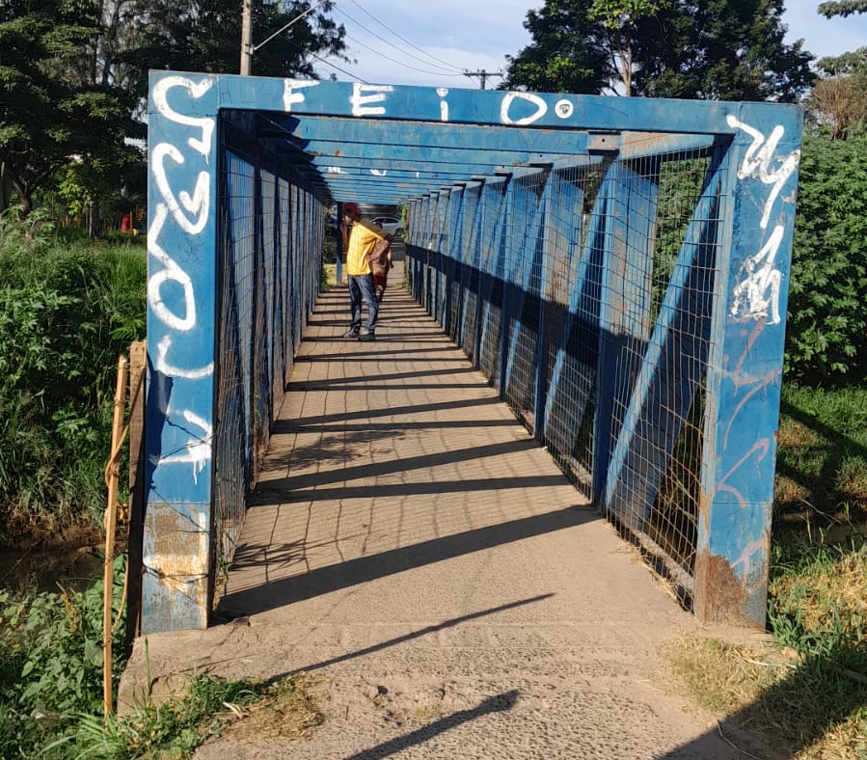
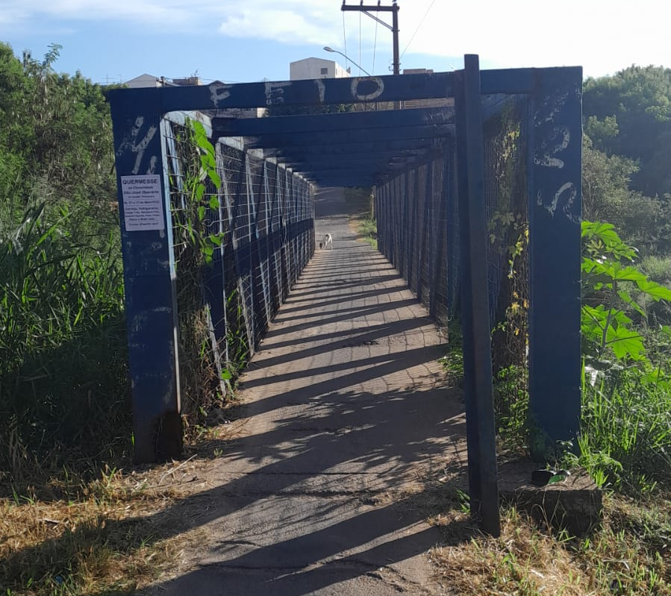

A outra, que liga a Avenida Eugênia Biancalana Duarte (Jardim Primavera) à Rua Joseph Pleasent Fenley (Jardim São Domingos) já possui uma barra de metal em cada extremidade, como é possível notar nas fotos a seguir. Entretanto, os obstáculos são ineficazes, não produzindo os efeitos desejados de impedimento de tráfego de motocicletas.
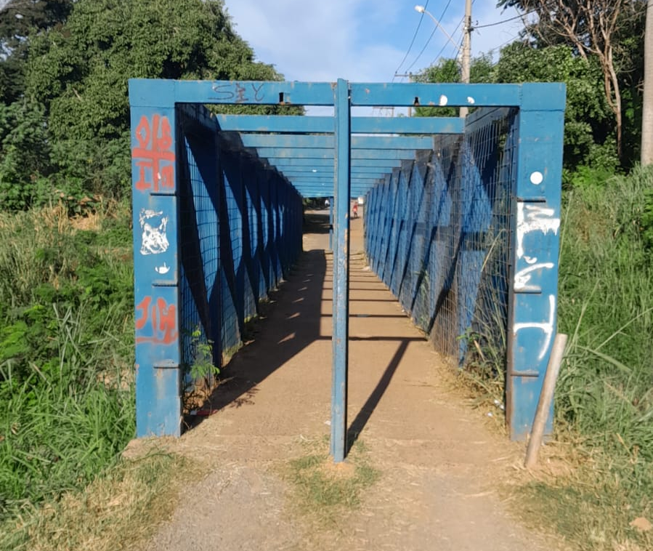
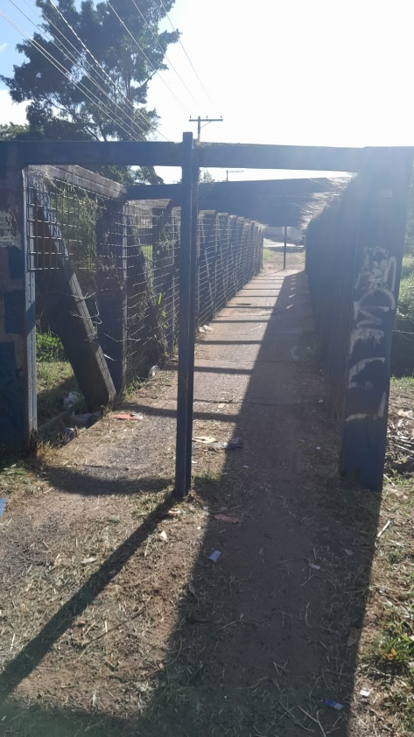

Sendo assim, solicito que seja realizada a implantação de obstáculos eficazes para impedir o trânsito das motocicletas em ambas as passarelas, a fim de assegurar a segurança e reduzir o número de acidentes nos locais.

Certo da devida atenção, renovo, através deste, meus votos de mais elevada estima e distinta consideração.

Sala das Sessões, 25 de abril de 2023.

SILVIO C. COLTRO
VEREADOR
Partido Liberal – PL

